5 ТЕХНИКО-ЭКОНОМИЧЕСКОЕ ОБОСНОВАНИЕ РАЗРАБОТКИ ВЕБ-ПРИЛОЖЕНИЯ МАГАЗИНА ТЕХНИКИ

5.1 Характеристика программного продукта
Целью разработки является создание веб-приложения для турагентства, которое позволит автоматизировать процессы продажи туров, управления бронирования туров. Разработанное программное средство будет использоваться в организации для улучшения эффективности работы турагентства и удовлетворения потребностей клиентов.
Актуальная потребность в разработке программного средства обусловлена увеличением объемов продаж и необходимостью улучшения качества обслуживания клиентов. Введение веб-приложения позволит сократить время на обработку, уменьшить количество ошибок при бронирование тура. Также веб-приложение позволит клиентам совершать онлайн покупки тура, что значительно расширит аудиторию веб-приложения и повысит его конкурентоспособность.
Дополнительным фактором, обусловившим необходимость разработки программного средства, является рост конкуренции в отрасли отдыха и туризма. Согласно статистике, на 2021 год, более 2 миллиардов человек совершают покупки онлайн, что составляет около 27% населения мира. Также отмечается рост количества покупателей онлайн на 10-15% ежегодно, что свидетельствует о необходимости наличия у турагентство эффективной онлайн-платформы.
В результате внедрения программного средства, турагентство сможет значительно повысить эффективность работы и удовлетворить потребности клиентов. Ожидается увеличение объемов продаж на 20% в первый год использования системы и увеличение числа клиентов на 30%.
Экономическая целесообразность инвестиций в разработку программного продукта определяется на основе расчета и оценки следующих показателей:
– чистая дисконтированная стоимость (ЧДД);
– срок окупаемости инвестиций (ТОК);
– рентабельность инвестиций (Р_{и}).

5.2 Расчет инвестиций в разработку программного средства

Часовая заработная плата определяется путем деления месячной заработной платы на количество рабочих часов в месяце. Среднемесячная расчетная норма рабочего времени на 2022 год составляет 21 дня.
Расчет основной заработной платы () исполнителей:

(5.1)

где n – количество исполнителей, занятых разработкой программных
средств (ПС);
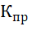 – коэффициент премий;
– часовая заработная плата исполнителя (руб);
– трудоемкость работ, выполняемых исполнителем i-й категории, определяется исходя из сложности разработки программного обеспечения и объема выполняемых им функций (час).
Список категорий исполнителей, их месячная и часовая заработная плата, а также трудоемкость работ представлены в таблице 5.1.
Согласно формуле 5.1 был произведен расчет основной заработной платы с учетом коэффициента премий, равного 1,5.

Таблица 5.1 – Расчет затрат на основную заработную плату команды
разработчиков

Категория исполнителя | Месячная заработная плата, р. | Часовая заработная плата, р. | Трудоемкость работ, ч. | Итого, р.
Руководитель  проекта | 1650 | 9,82 | 65 | 638,3
Программист | 1850 | 11,01 | 120 | 1321,2
Тестировщик | 1000 | 5,95 | 35 | 208,25
Дизайнер | 1200 | 7,14 | 57 | 406.98
Итого |  |  |  | 2574,73
Премия |  |  |  | 1287,36
Всего затраты на основную заработную плату разработчиков |  |  |  | 3862,09

Дополнительная заработная плата разработчиков определяется по формуле:

(5.2)

где ‒ норматив дополнительной заработной платы, (10%).
После подстановки значений в формулу (5.2) дополнительная заработная плата составит:

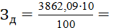386,20 р.
Для определения отчислений на социальные нужды воспользуемся формулой:
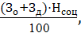 (5.3)

где ‒ ставка отчислений в ФСЗН и Белгосстрах.
На момент написания проведения расчетов по формуле (5.3), в Республике Беларусь ставка отчислений в ФСЗН и Белгосстрах составляла 34,6%. Согласно формуле (5.3) размер отчислений в фонд социальной защиты населения и на обязательное страхование составит:

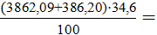1469,90

Затраты по статье «Прочие расходы» (P_{пр}), связанные с необходимостью содержания аппарата управления, а также расходами на общехозяйственные нужды, рассчитываются по формуле:

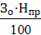, (5.4)

где Н_{пр} – норматив накладных расходов (30%).
Расходы по статье «Накладные расходы» равны:

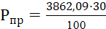 = 1158,62 р.

Общая сумма инвестиций (затрат) на разработку программного продукта рассчитывается по формуле:

(5.5)

Общая сумма инвестиций (затрат) на разработку:

3862,09+386,20+1469,90+1158,62 = 6876,81 р.

Наименование статьи затрат | Формула/таблица для расчета | Сумма, р.
1. Основная заработная плата разработчиков | Табл. 5.1 | 3862,09
2. Дополнительная заработная плата разработчиков | Формула (5.2) | 386,20
3. Отчисления на социальные нужды | Формула (5.3) | 1469,90
4. Прочие расходы | Формула (5.4) | 1158,62
5. Общая сумма инвестиций (затрат) на разработку | Формула (5.5) | 6876,81

5.3 Расчет экономического эффекта от использования программного средства
Экономическим эффектом в результате использования программного средства является прирост чистой прибыли, полученный за счет:
‒ экономии затрат на заработную плату с начислениями на заработную плату служащих в связи с сокращением их численности;
‒ экономии материальных затрат, электроэнергии, затрат на оплату труда и пр. в результате снижения брака, технологических потерь;
‒ снижения себестоимости продукции (работ, услуг) в результате роста производительности труда;
‒ снижения затрат на заработную плату с начислениями на заработную плату основных производственных рабочих;
‒ снижения материальных затрат на производство продукции (работ, услуг) и т. п.
Экономия на заработной плате и начислениях на заработную плату сотрудников за счет снижения трудоемкости работ:
(5.6)
где 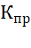 – коэффициент премий;
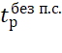,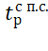 ‒ трудоемкость выполнения работ сотрудниками до и после внедрения программного средства, ч;
‒ часовой оклад (часовая тарифная ставка) сотрудника, использующего программное средство, р.;
– плановый объем работ, выполняемых сотрудником;
– норматив дополнительной заработной платы (10 %);
 – ставка отчислений от заработной платы, включаемых в себестоимость (34,6 %).
Экономия на заработной плате и начислениях на заработную плату сотрудников за счет снижения трудоемкости работ:

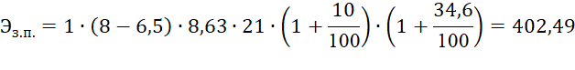
Экономическим эффектом при использовании программного средства является прирост чистой прибыли, полученной за счет экономии на текущих затратах предприятия, который рассчитывается по формуле:

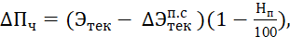 (5.7)
где =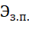 – экономия на текущих затратах при использовании программного средства, р.;
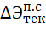 – прирост текущих затрат, связанных с использованием программного средства (затраты на сопровождение программного средства, затраты на интернет-трафик и т. п.), р.;
‒ ставка налога на прибыль согласно действующему законодательству (18 %).
Экономическим эффектом при использовании программного средства

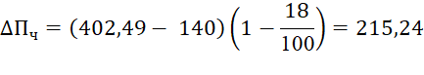

5.4 Расчет показателей экономической эффективности разработки и использования программного средства

Приведение доходов и затрат к настоящему моменту времени осуществляется посредством так называемого дисконтирования, т. е. путем их умножения на коэффициент дисконтирования, который определяется по формуле:
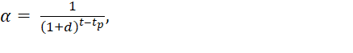(5.8)
где 𝑑 – требуемая норма дисконта, которая по своему смыслу соответствует устанавливаемому инвестором желаемому уровню рентабельности инвестиций, доли единицы; t – порядковый номер года, доходы и затраты которого приводятся к расчетному году; – расчетный год, к которому приводятся доходы и инвестиционные затраты (=1).
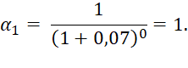
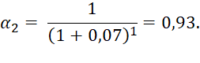
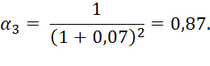
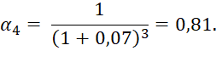
Чистый дисконтированный доход определяется по формуле:

(5.9)
Результаты расчета показателей эффективности сведены в таблице 5.2.
Таблица 5.2 – Расчет эффективности инвестиций (затрат) в реализацию проектного решения

Показатель | Расчетный период
Показатель | 2024 | 2025 | 2026 | 2027
1. Прирост чистой прибыли, р. | 2585,88 | 2844,468 | 3128,91 | 3441,80
2. Дисконтированный результат, р. | 2585,88 | 2645,35 | 2722,15 | 2787,85
3. Инвестиции (затраты) в реализацию проектного решения, р. | 6876,81
4. Дисконтированные инвестиции, р. | 6876,81
5. Чистый дисконтированный доход по годам, р. | -4290,93 | -1645,58 | 1076,57 | 2787,85
6. Чистый дисконтированный доход нарастающим итогом, р. | -4290,93 | -1645,58 | -569,01 | 2218,84
7. Коэффициент дисконтирования, доли единицы | 1 | 0,93 | 0,87 | 0,81

Для определения экономической целесообразности инвестиций в разработку и использование необходимо определить чистый дисконтированный доход, срок окупаемости инвестиций и их рентабельность.
Рассчитаем среднюю норму прибыли/рентабельности инвестиций () :

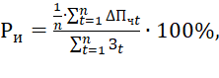 (5.10)
где n – расчетный период, лет;
– затраты (инвестиции) в году t, так как затраты уходят сразу на разработку то независимо затраты будут равны ;
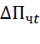 – прирост чистой прибыли в году t в результате реализации проекта, р.
Средняя норма прибыли/рентабельности инвестиций:

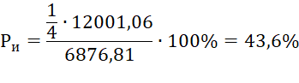

Рассчитаем оценку экономической эффективности разработки 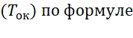:

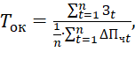 (5.11)

Время окупаемости инвестиции при внедрении программного средства:

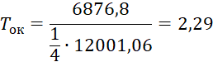

В результате технико-экономического обоснования разработки программного продукта были получены следующие значения показателей эффективности:
– чистый дисконтированный доход (ЧДД) за четыре года составил 2787,85 р.;
– окупаемость инвестиций наступает на третий год;
– рентабельность инвестиций по проекту составляет .
Таким образом, разработка и продажа программного продукта является эффективным и инвестиции в его разработку целесообразно осуществлять.

